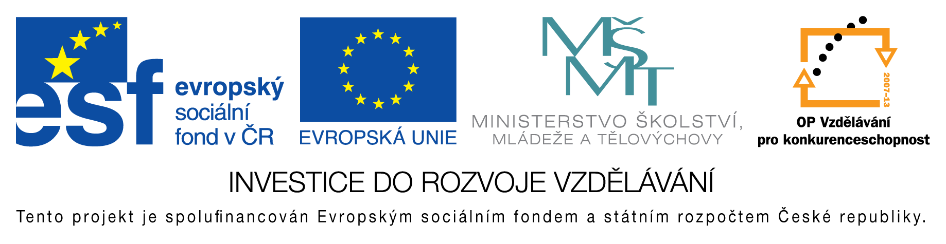
EU peníze do škol - CZ.1.07/1.4.00/21.3290
Modernizace výuky

FORMULÁŘ K PREZENTACI VÝUKOVÉHO MATERIÁLU

ŠABLONA: III/2 | POŘADOVÉ ČÍSLO VZDĚL. MAT.: 351
VZDĚLÁVACÍ OBLAST: Člověk a příroda | POČET LISTŮ: 9
VZDĚLÁVACÍ OBOR: Fyzika | AUTOR VZDĚL. MAT.: Mgr. Pavel Vlček
NÁZEV MATERIÁLU: Uvolňování jaderné energie | DATUM VYTVOŘENÍ: 17. 5. 2013

Autor výukového materiálu si ponechává autorská práva, škola disponuje neomezenou licenci k jeho využití.

Metodický návod k výukovému materiálu
Prezentace k výkladu nové látky uvolňování jaderné energie.
Předpokládaná doba: 20 – 30 minut
Zařazení učiva: 9. třída

Klíčová slova
uvolňování jaderné energie, jaderná reakce, chemická reakce, štěpení jader, slučování jader, uran, vodík, helium, antičástice

Vlastní hodnocení výukového materiálu
Prezentace splnila očekávání

